Уральский федеральный университет
имени первого Президента России Б.Н. Ельцина
Институт радиоэлектроники и информационных технологий – РТФ

Основы работы с Docker и PostgreSQL
Лабораторная работа № 1 по дисциплине «Разработка программных проектов»

Выполнил
студент группы РИМ-150950 Павелин С.С
Подпись
«____» _______________ 2025 г.

Проверил
Преподаватель Кузьмин Д.

Оценка |  | Дата |  | Подпись преподавателя

Екатеринбург
2025
Введение
Цель лабораторной работы № 1 – Освоить фундаментальные концепции и базовые операции Docker: создание образов, запуск контейнеров, управление ими, работа с сетями и томами. На практике закрепить навыки, запустив изолированную базу данных PostgreSQL и подключившись к ней извне.
Задачи:
- Установить и проверить работу Docker.
- Изучить базовые команды Docker.
- Запустить контейнер с PostgreSQL в изолированном режиме.
- Запустить контейнер с pgAdmin и подключить его к контейнеру с БД через сеть Docker.
- Подключиться к БД из pgAdmin, создать схему и выполнить запросы.
Обеспечить сохранность данных БД с помощью томов Docker.

Часть 0:

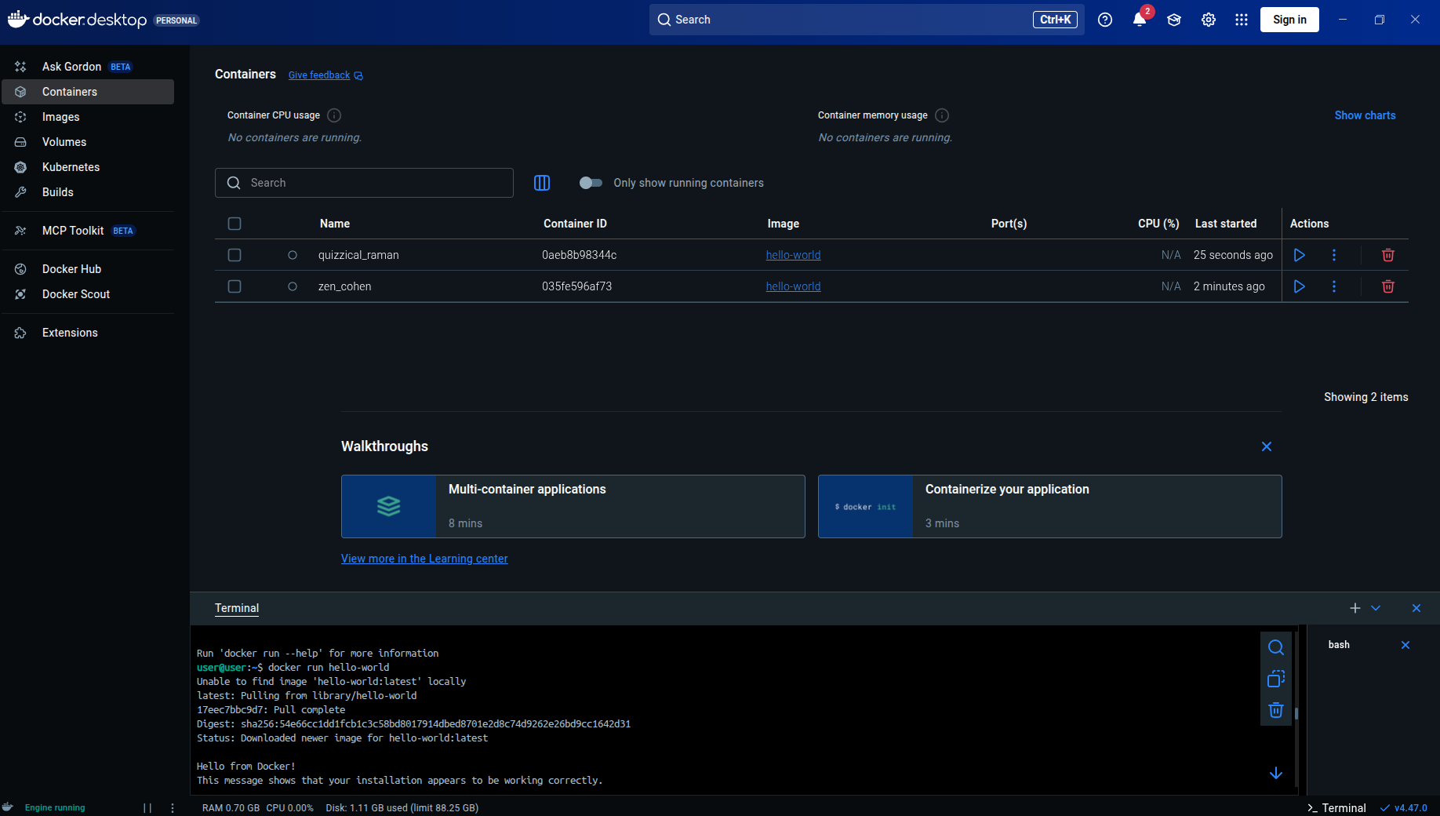
Рисунок 1. Запуск контейнера hello-world

Часть 1: Базовые команды Docker. Работа с образами и контейнерами

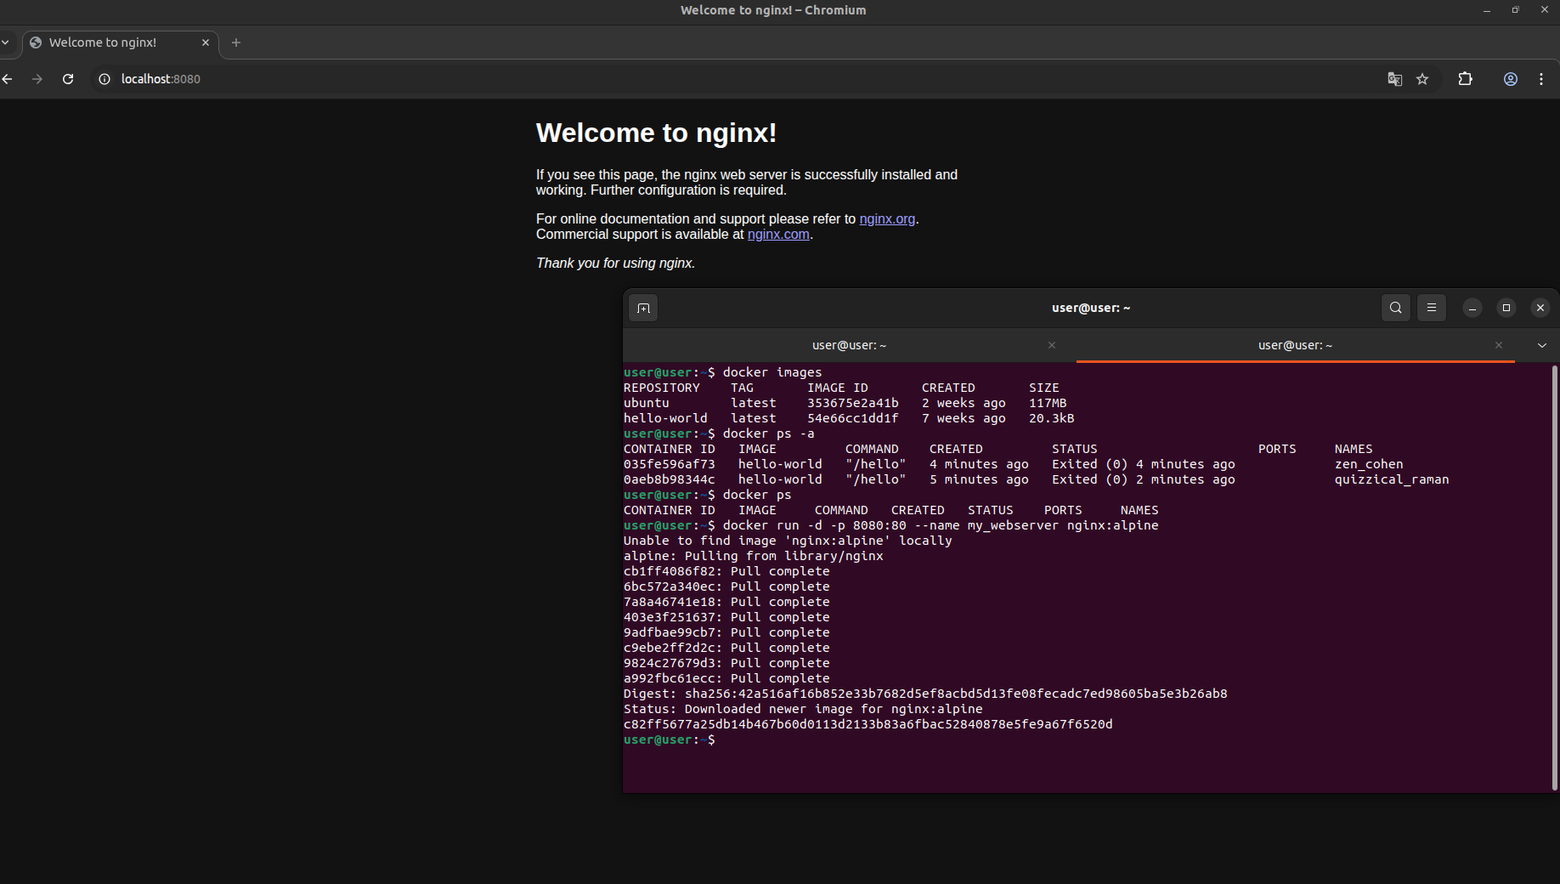
Рисунок 2. Запуск nginx

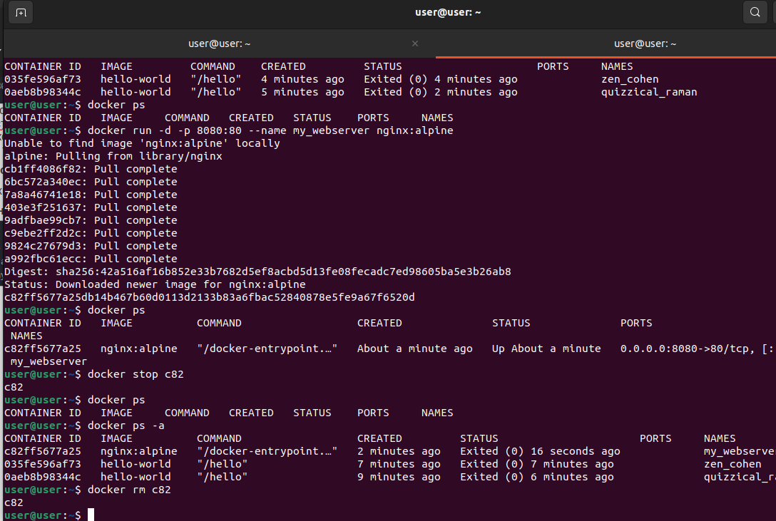
Рисунок 3. Остановка и удаление контейнера nginx
Часть 2: Запуск PostgreSQL в контейнере
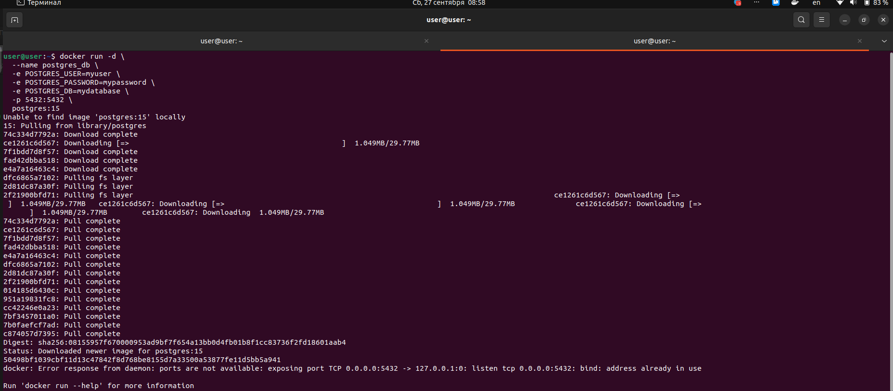
Рисунок 4. Список всех БД
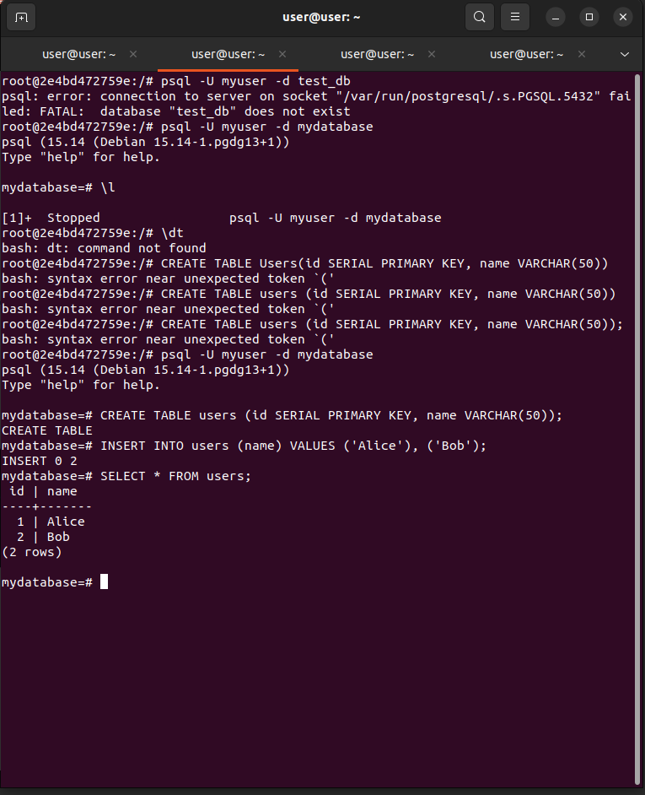
Рисунок 5. Запуск в интерактивном режиме psql, создание таблиц и заполнение

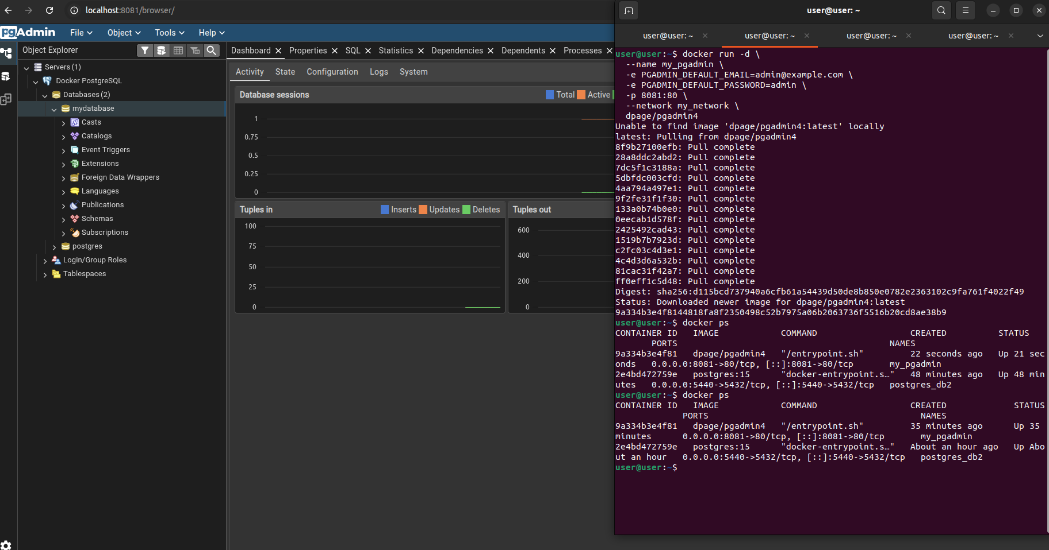
Рисунок 6. Запуск pgAdmin
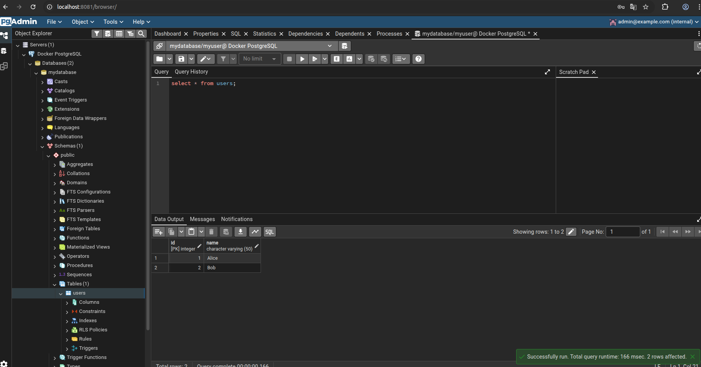
Рисунок 7. Запрос в pgAdmin
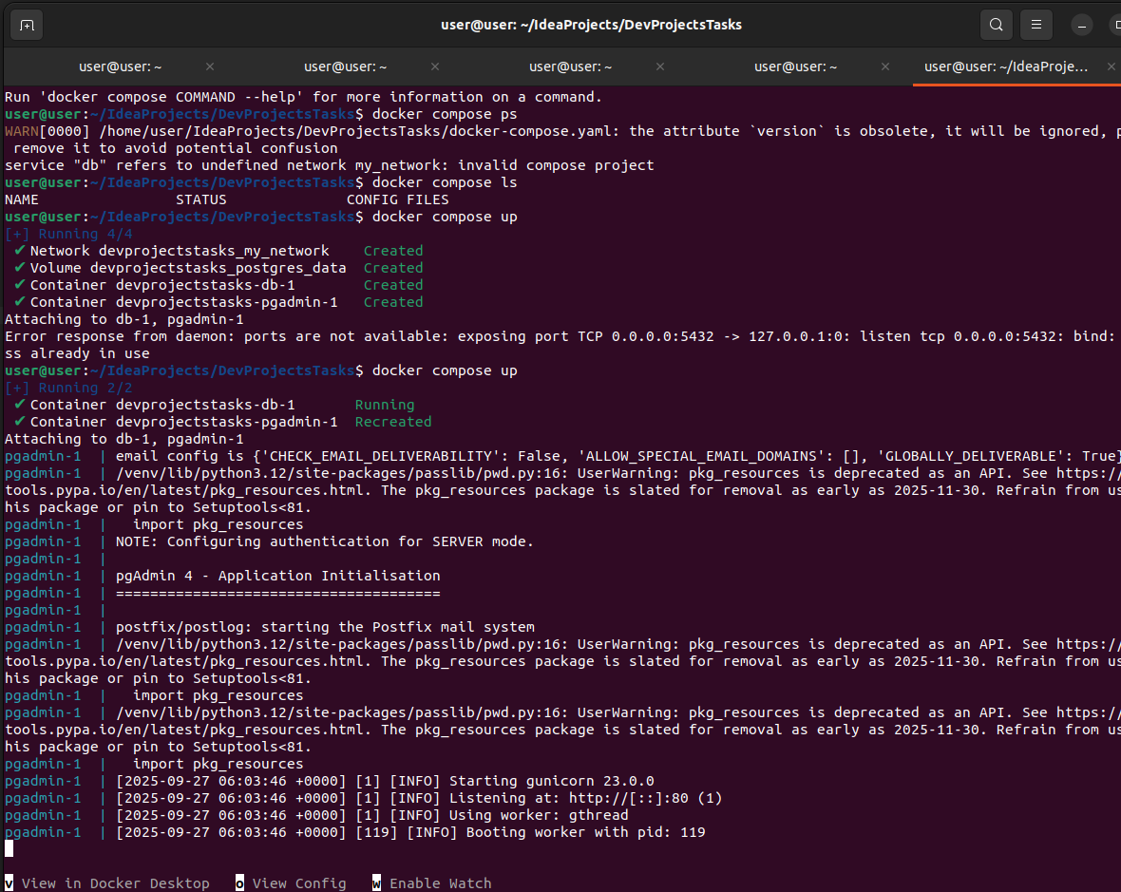
Рисунок 8. Docker compose запуск

Вывод
В данной лабораторной работе я освоил фундаментальные концепции и базовые операции Docker: создание образов, запуск контейнеров, управление ими, работа с сетями и томами. На практике закрепил навыки, запустив изолированную базу данных PostgreSQL и подключившись к ней извне.
- Что такое docker?
Технология контейнеризации приложений для запуска в изолированном контейнере на легковесной ОС
- Для чего нужны тома и сети docker?
Тома для сохранения данных внутри контейнера после перезапуска
Сети необходимы для прокидывания портов и связи контейнеров, т.к они изолированы
- Как подключится к контейнеру и выполнить в нём команды?
exec Execute a command in a running container
- Для чего нужен pgAdmin?
Для UI инструмент для бд PostgreSQL

